长安大学2020 － 2021学年第 二 学期 试题（ B ）卷
课程名称 | 液压与气压传动 |  |  | 考试日期 |  |  | 年 月 日 |  | 共 题
学生姓名 |  | 学院 |  |  | 班级 |  |  | 学号
一、填空题（20分，每空1分）
  - 液压系统的真空度等于 与 之差。
  - 在液压系统中，当流动液体某处的压力低于 时，就会产生气穴现象。
  - 液压泵运动方式分为：：：
  - 液压系统辅助元器件主要有： ， ， ， 。
  - 流体的 、 和 是流体运动学和流体动力学的三个基本方程。
  - 流体的流动状态可以分为 和 。
  - 液压系统中，液压马达是一种能量转换部件，其把 转换为流体的 。
  - 若温度降低，则液压油的粘度 （增大/减小）。
  - 液压系统的流量由执行元器件的 决定，而液压系统的压力由执行元器件的 决定。
二、简答题：（30分，每题6分）
- 液压系统主要组成部分？
- 什么是困油现象？如何消除困油现象造成的危害？
- 简述构成容积式液压泵的基本条件。
- 简述先导式溢流阀与先导式减压阀的不同点。
- 调速回路包含的三种类型各是什么？节流调速回路又包括几种子类？

第 1 页(共 页)
三. 计算题: （20分）
3.1理想液体在下图水平管中向右流动，出口与大气相通。v1=3m/s，d1=80mm，d2=50mm，取α=1，液体密度为900kg/m3，所有损失忽略不计。试求：
（1） 水平管截面1-1处流量q是多少？（3分）
（2） 水平管出口流速v2是多少？（3分）
（3） 水平管截面1-1与截面2-2的压力差Δp是多少？（4分）
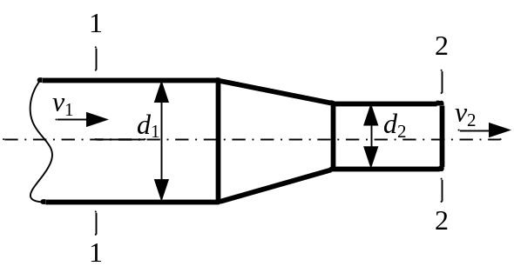
3.2如图所示三种结构形式的液压缸，活塞和活塞杆直径分别为D、d，如进入液压缸的流量为q，压力为p，试分析各缸产生的推力、速度大小及运动方向。(10分)
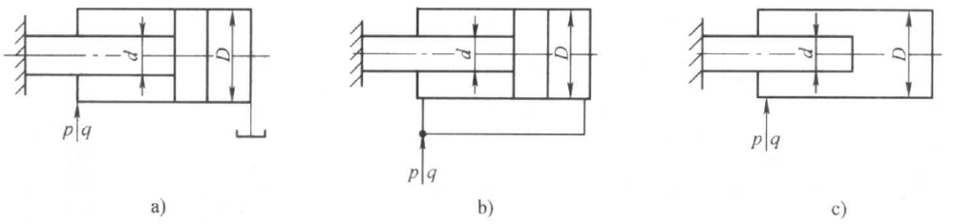

第 2 页(共 页)
四、请说出下列液压简图所描述的回路名称（4分），并指出元器件名称（11分）。

进油节流调速出个题 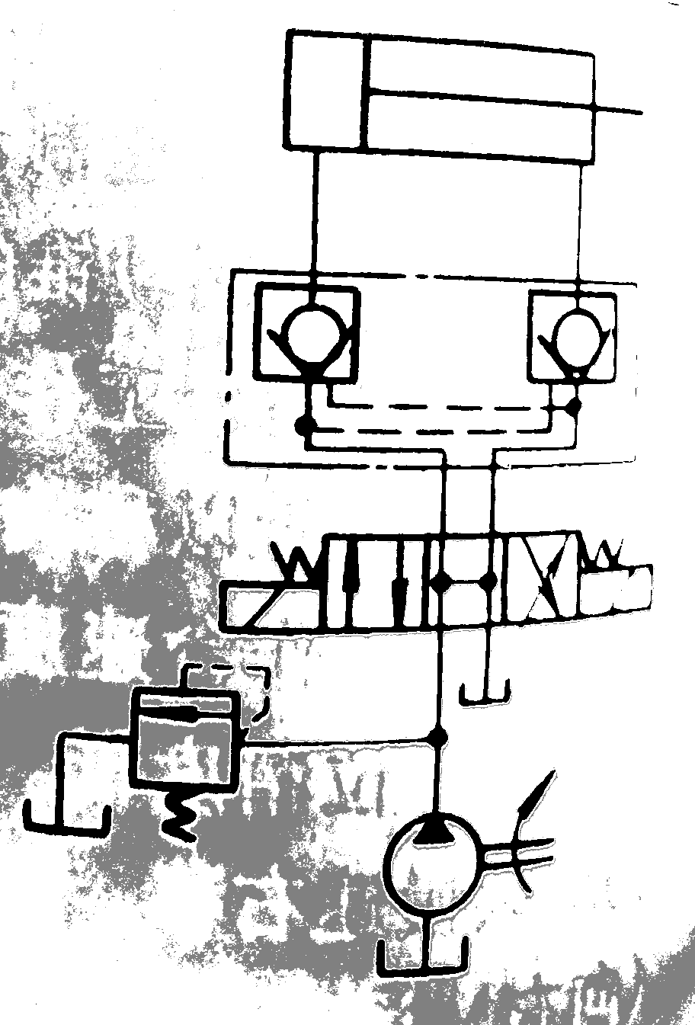

练习题中元器件加上述元器件 每个1分，11个元器件。
第 3 页(共 页)
五、图示液压系统中，泵1为小流量泵，泵2为大流量泵，执行元件9可实现“快进→工进→快退”的自动工作循环，请读图并回答以下问题。（15分）
（1）系统如何实现快进动作？此时油路中油液的流动路径是什么？所采用的基本回路名称是什么？
（2）系统如何实现工进动作？此时油路中油液的流动路径是什么？所采用的基本回路名称是什么？

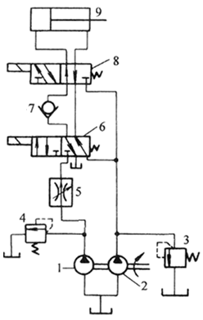
第 4 页(共 页)

